Государственное бюджетное общеобразовательное учреждение Республики Карелия
«Специализированная школа искусств»
(ГБОУ РК «Специализированная школа искусств»)

Выращивание литопсов (Lithops)

Работу выполнила:
Егорова Полина
ученица: 6 «а» класса

Руководитель:
Кондратенко Татьяна Евгеньевна
учитель биологии

г. Петрозаводск 2023

Оглавление
Введение 3
Глава 1. Литературный обзор 4
1.1 Общая характеристика литопсов 4
1.2 Размножение литопсов (Lithops) из семян 4
1.3 Уход за литопсами. 5
Глава 2. Практическая часть. 7
Заключение 8
Выводы 9
Литература 10
Приложение 11

Введение
Актуальность
Одним самым необычным и загадочным растением среди суккулентов являются литопсы (Lithops) – «живые камни». Благодаря своей удивительной и необычной форме, литопсы становятся популярным комнатным растением.
«Живые камни» обрели свою популярность благодаря тому, что их не сложно разводить в домашних условиях. Эти малыши прекрасно прижились в наших квартирах. Достаточно соблюдать несколько правил и эти растения будут радовать круглый год.
Удивительно то, этим растениям требуется мало влаги, следовательно, поливать их нужно редко, для многих любителей комнатных растений — это не маловажно, особенно для тех, кто надолго уезжает из дома или часто забывают поливать растения.
Мне захотелось узнать об этих растениях больше информации, найти семена и вырастить «живые камни».
Цель работы: выращивание литопсов в домашних условиях.
Задачи:
1. Найти информацию о литопсах.
2. Вырастить литопсы дома.
3. Вырастить литопсы в школе.
Гипотеза: литопсы неприхотливые растения для выращивания в домашних условиях.
Объект исследования: литопсы
Предмет исследования: домашние условия

Глава 1. Литературный обзор

1.1 Общая характеристика литопсов
Литопс (Lithops), второе его название живой камень – суккулентное растение семейства Аизовые, произрастающее на скалистых, известняковых, гранитных обезвоженных почвах. Этот удивительный экзот представляет собой два массивных листа размером не больше 5 см как в ширину, так и в высоту.
Внешне, листья сильно напоминают камни, между которыми в разрезе появляется цветонос, затем цветок и семенной плод, раскрывающийся во время дождя.
Цветки появляются по одному между листьями, в среднем 2,5 см в диаметре, почти скрывая растение. Происходит это в конце лета – начале осени. Это время их активности и цветения. Цветки желтые или белые, сладковатый запах, раскрываются в середине дня и закрываются в сумерках. Многие литопсы с возрастом образуют скопления, состоящие из 10-20 отдельных головок. Это долгожители.
История изучения литопсов началась в 1811 году, когда 14 сентября исследователь природы Южной Африки Уильям Бёрчеелл обнаружил на территории округа Приска любопытные растения, похожие на камешки. Это сходство позже было зафиксировано и в названии (lithos – греч.камень, opsis – греч.свежесть, подобие). В Европе первые литопсы появились спустя 100 лет. В 1946 году вышла в свет капитальная монография Дж.Неля, посвященная литопсам. Позже аналогичные монографии были написаны японским коллекционером Йашико Шимада и американцем Стивеном Хаммером.

1.2 Размножение литопсов (Lithops) из семян
Оптимальный способ вырастить Литопсы (Lithops) в домашних условиях – воспользоваться семенным методом. Предпочтительнее всего проводить такую процедуру в марте, предварительно замочив семена «живых камней» в марганцовочном растворе. Чтобы вырастить рассаду, понадобится подготовить смесь песка, измельченного красного кирпича, торфа и глинистой почвы. Лучше всего для таких целей подойдет широкий и плоский контейнер, туда помещают подготовленную смесь, предварительно прокаленную и увлажненную. Сверху плошка накрывается куском стекла. Мини-тепличку помещают в комнатные условия с показателями в +10…20 градусов. Ночью температура должна снижаться до +10…15 градусов, важно, чтобы представители флоры прочувствовали разницу в показателях. Каждый день нужно обязательно проветривать парник, удалять конденсат, опрыскивать грунт, используя пульверизатор. Наблюдать первые всходы можно спустя неделю. В это время уже не нужно увлажнять землю, а вот проветривания увеличивают. Через полтора месяца сеянцы Литопсов (Lithops) можно пикировать в контейнеры, предназначенные для постоянного выращивания.

1.3 Уход за литопсами.
Поливать необходимо только тогда, когда кожица начинает сморщиваться и теряет блеск. Как и при опрыскивании, стоит помнить главное правило полива цветка – не допускать застоя влаги в разрезе литопса, не заливать так, что вода стоит в горшке по нескольку часов, а также избегать попадания жидкости на сам цветок.
Поливать следует только земляные пустоты между растениями. В противном случае влага на цветке приводит к загниванию растения или его ожогам, при условии нахождения на солнце. Даже если листовые пластины начинают морщиться – полив проводится очень осторожно малыми порциями, со смачиванием грунта не глубже, чем на 1 см.
Некоторые специалисты рекомендуют при поливе живого камня воспользоваться мелкой детской спринцовкой, что позволит аккуратно и капельно увлажнить почву, не навредив растению.
Зимой и в начале весны литопсы находятся в периоде покоя и требуют прохладного содержания – 8-12 градусов тепла. При более высокой температуре вытягиваются и позже не цветут. В конце зимы старые листья раздвигаются, и появляется новая пара листочков. Пока в старых листьях есть влага, растение нельзя поливать. Поливать нужно начинать только тогда, когда старые листья совсем высохнут. Обычно «старой» влаги хватает до середины мая. Однако бывают и исключения. Это необходимо, если растение сильно сморщивается или плоды недостаточно хорошо вызревают.
Если растения правильно перезимовали и не жировали от избытка влаги, а света было достаточно, они будут охотно цвести. Слабое цветение обычно связано с недостаточным освещением. Слабая освещенность делает невозможной и опасной полив, а голодающее растение неспособно заложить цветочные почки. Короткие световые дни зимы – тормозящий фактор, требуется подсветка.
Не надо беспокоить литопсы излишней заботой. Полив летом скудный, зимой вообще без него, никаких подкормок и пересадок. Это самые выносливые и терпеливые растения. Даже двухмесячные сеянцы, лишенные земли, могут неделями ждать посадки и не погибнут.
Литопсы любят свежий воздух, в замкнутом пространстве быстро «сварятся». Хорошо растут на восточных и западных окнах. При прямом солнце лучше все-таки притенять. Хорошо подсушенные растения могут выдерживать морозы до минус пяти градусов.
Живой камень не стоит часто подкармливать удобрениями, особенно если он пересаживается ежегодно. Растение нуждается в подпитке только в том случае, когда пересадка давно не проводилась и почва несколько истощена.
Пересадка литопсов и уход за ними как за взрослыми растениями возможен только по наступлению двухлетнего возраста. При этом следует использовать горшки глубокие, состав грунта может быть таким же, как использовался для маленьких растений, с обязательным добавлением песка.

Глава 2. Практическая часть.
Выращивание литопсов дома. (Приложение 1. Фотографии 1,2,3)
Для своей работы я купила семена литопсов. Я посадила их 18.10.2022.
В маленькие горшки насыпала грунт для кактусов и суккулентов, посадила семена, опрыскала водой.
Через 2 недели из 15 семян взошли только 3. Всхожесть семян всего 20%. Растут очень медленно, сложно наблюдать изменения.
К 21.01.2023 года можно четко рассмотреть 2 растения, еще один очень мелкий. Они очень похожи на маленькие камушки, сначала даже не поняла, что это литопсы.
Выращивание литопсов в школе. (Приложение 1. Фотографии 4,5,6,7)
Приобретенные семена мы посадили 26 января, но для посадки использовали песок, мелкие камушки, натуральный минерал цеолит. Через три дня взошло два семени из десяти, а еще через два дня одно семя. На 31 января всхожесть семян всего 30%. Теперь мы ухаживаем и наблюдаем за ростом, пока явных изменений в размерах незаметно. Видимо литопсы растут медленно.

Заключение
Изучив разные источники информации, посадив семена литопсов и ухаживая за ними, я сделала выводы:
Семена литопсов очень маленькие, поэтому их нельзя засыпать землей, иначе росточку не хватит сил высунуться на поверхность. Всхожесть семян очень маленькая, в среднем 25%.
Уход за литопсами не сложен, но для того чтобы появились первые растения необходимо время.
Выращивание литопсов увлекательное занятие. Процесс выращивания литопсов продолжается.

Литература
- Литопс, живой камень – выращивание и уход в домашних условиях [Электронный ресурс] URL: https://komnatnie-rastenija.ru/litops-zhivoj-kamen-vyrashhivanie-i-uhod-v-domashnih-uslovijah-foto-vidov/ (дата обращения 29.01.2023 г.)
- Как вырастить литопсы из семян, как ухаживать за всходами и взрослыми растениями [Электронный ресурс] URL: http://ogorodsadovod.com/entry/4038-kak-vyrastit-litopsy-iz-semyan-kak-ukhazhivat-za-vskhodami-i-vzroslymi-rasteniyami (дата обращения 29.01.2023 г.)
- Описание рода Литопсы и особенности выращивания суккулентов [Электронный ресурс] URL: https://sukkulenty.com/entsiklopediya-sukkulentov/opisanie-roda-litopsy-i-osobennosti-vyrashhivanija-sukkulentov/ (дата обращения 29.01.2023 г.)
- Литопс, живой камень — выращивание и уход в домашних условиях [Электронный ресурс] URL: https://xn----8sbafp4cb9atco7d.xn--p1ai/sukkulenty-i-kaktusy/cvetok-kamen-sukkulent.html (дата обращения 29.01.2023 г.)

Приложение 1.
Фотография 1,2,3
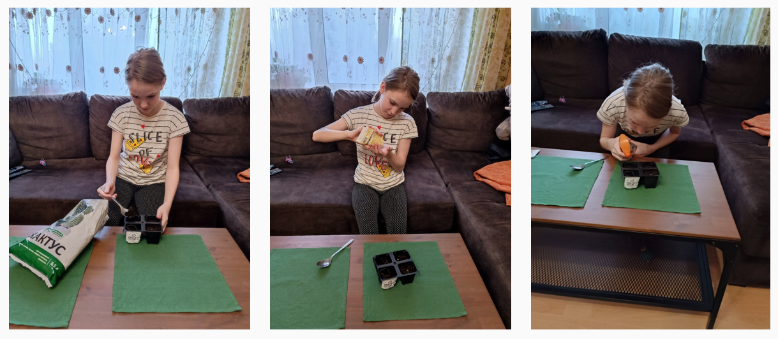
Фотографии 4,5,6,7
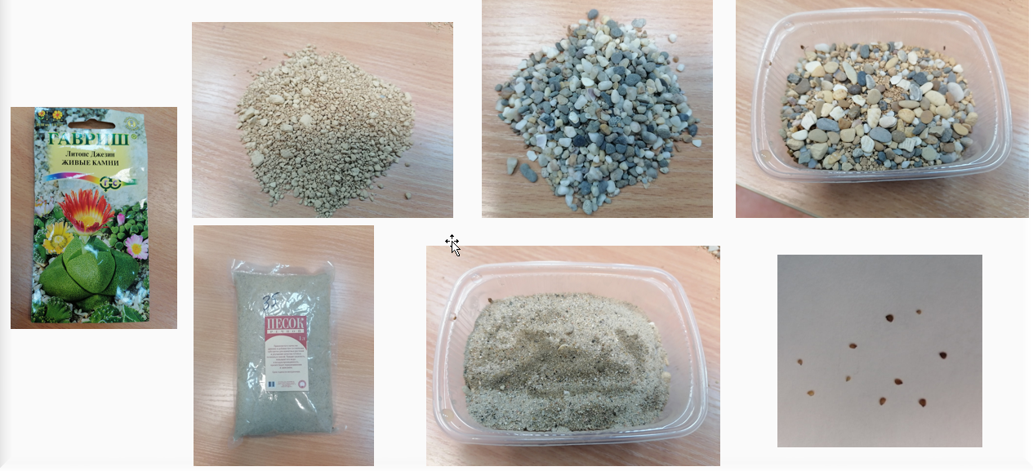

Литопс, живой камень — выращивание и уход в домашних условиях [Электронный ресурс] URL: https://xn----8sbafp4cb9atco7d.xn--p1ai/sukkulenty-i-kaktusy/cvetok-kamen-sukkulent.html (дата обращения 29.01.2023 г.)
Описание рода Литопсы и особенности выращивания суккулентов [Электронный ресурс] URL: https://sukkulenty.com/entsiklopediya-sukkulentov/opisanie-roda-litopsy-i-osobennosti-vyrashhivanija-sukkulentov/ (дата обращения 29.01.2023 г.)
Литопс, живой камень – выращивание и уход в домашних условиях [Электронный ресурс] URL: https://komnatnie-rastenija.ru/litops-zhivoj-kamen-vyrashhivanie-i-uhod-v-domashnih-uslovijah-foto-vidov/ (дата обращения 29.01.2023 г.)
Как вырастить литопсы из семян, как ухаживать за всходами и взрослыми растениями [Электронный ресурс] URL: http://ogorodsadovod.com/entry/4038-kak-vyrastit-litopsy-iz-semyan-kak-ukhazhivat-za-vskhodami-i-vzroslymi-rasteniyami (дата обращения 29.01.2023 г.)

